TEMAT: „Zwierzęta z wielkanocnego koszyka”

Dzień dobry kochani!!!
Bardzo nas cieszy Wasza dotychczasowa praca i zaangażowanie. Brawo Żabki!

1.Wysłuchajcie uważnie piosenki.
Posłuchajcie tylko, ile było krzyku,gdy się pokłóciły zwierzątka w koszyku.
Wymieńcie wszystkie zwierzątka. Podczas refrenów przyłączcie się i pięknie zaśpiewajcie!

https://www.youtube.com/watch?v=cAKlPIpTJTI

2.Wielkanocne zagadki
Rodzic czyta zagadkę.
Zadaniem dziecka jest wskazać odpowiednią ilustrację do zagadki.

Ma złociste rogi
i kożuszek biały.
Nie biega po łące,
bo z cukru jest cały. (Baranek cukrowy)

Wykluły się z jajek,
są żółciutkie całe.
Będą z nich kogutki
albo kurki małe. (Kurczaczki)

Leżą w koszyczku
pięknie ułożone.
W kolory i wzory
mocno ozdobione. (Pisanki)

Ukrywa w Wielkanoc słodkości różne,
więc każde dziecko na niego czeka.
Zobaczyć go jednak - wysiłki to próżne,
bo on susami – kic! Kic! Ucieka.(Zajączek)

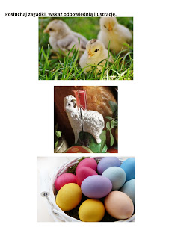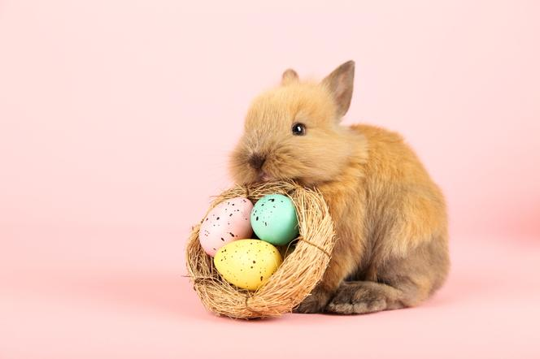

3.Wykonanie masażyku.
Rodzic siada na dywanie, a dziecko siada za nim. Dziecko rysuje na plecach rodzica wzory zgodnie z poleceniami: paski poziome, paski pionowe, kropki, kołaitp. Następnie następuje zamiana miejsc, ale rodzic nadal mówi głośno polecenia.

4.Zabawa plastyczna.
Oto propozycja na wspólną zabawę z rodzicami, lub rodzeństwem. Obejrzyjcie filmik i działajcie, twórzcie i bawcie się dobrze!!!

https://www.youtube.com/watch?v=ZzwEPHfnsEM

